[](http://skolkauskolky.cz/)

**Masarykova základní škola a mateřská škola Melč**

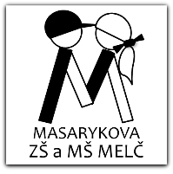 **okres Opava, příspěvková organizace**

**srdečně zve děti a jejich rodiče na**

**JARNÍ TVOŘENÍ,**

**[](http://www.gify.nou.cz/Velikonoce_obrazky.htm) a to ve čtvrtek 20. března 2025 od 15.00 do 17.00 hodin. Přijďte načerpat energii jara do prostor naší školní družiny.**